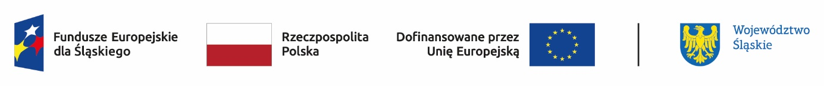

Formularz potwierdzający udzielenie doradztwa związanego z poprawą efektywności energetycznej skierowanego do społeczności z obszaru Gminy Lipowa w ramach działań edukacyjnych w projekcie pn.: „Termomodernizacja budynków użyteczności publicznej w Gminie Lipowa” współfinansowanym przez Unię Europejską z programu Fundusze Europejskie dla Śląskiego na lata 2021-2027

DATA DORADZTWA

Dane osoby biorącej udział w doradztwie:
Imię i nazwisko
Instytucja/podmiot (jeśli dotyczy)

Tematyka doradztwa:

Oświadczam, że zapoznałem/am z informacjami wynikającymi z art. 13 i art. 14 rozporządzenia Parlamentu Europejskiego i Rady (UE) 2016/679 z dnia 27 kwietnia 2016 r. w sprawie ochrony osób fizycznych w związku z przetwarzaniem danych osobowych i w sprawie swobodnego przepływu takich danych oraz uchylenia dyrektywy 95/46/WE‬.

Zapoznałem/am się z klauzulą informacyjną RODO stanowiącą załącznik do Zaproszenia do skorzystania z doradztwa.

……………………………………………….
/podpis osoby biorącej udział w doradztwie/

……………………………………………….
/podpis Eksperta/

